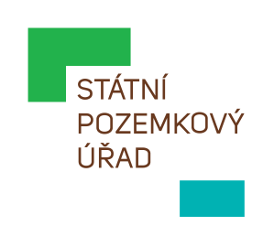
STÁTNÍ POZEMKOVÝ ÚŘAD
Sídlo: Husinecká 1024/11a, 130 00 Praha 3 - Žižkov, IČO: 01312774, DIČ: CZ 01312774
Krajský pozemkový úřad pro Moravskoslezský kraj
Libušina 502/5, Přívoz, 702 00 Ostrava

Western park Kozmice z.s.

IČO: 17963869

747 11 Kozmice

Váš dopis zn.:
Ze dne:
Naše značka: SPU 249794/2025
UID: spudms00000015683740
Spisová značka: SP5748/2025-571101

Vyřizuje.: Ing. Přemysl Ulrich
Tel.:
ID DS: z49per3
E-mail:

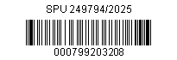
Datum: 20. 6. 2025

Objednávka - Oprava výpustě a odstranění nepovolené stavby na „Rybníku u lesa“ Kozmice

Vážení,

Státní pozemkový úřad, Krajský pozemkový úřad u Vás objednává na základě Vaší nabídky provedení opravy výpustného zařízení a likvidace nepovolené stavby dřevěného mola z důvodu možného dokončení již zadané dokumentace vodního díla a zároveň řešení provozuschopného stavu výše uvedené nádrže.

Cena za provedené dodávky a instalaci: 119 500,00 Kč (zhotovitel není plátce DPH)

Bednění stavebního výkopu: železná íčka, dřevěné fošny, kotevní materiál, armatury 34 200,-
Beton vodotěs. 3450kč/m3 x 4 13 800,-
Odtoková trubka KG 500 2770 kč/m x 6,5 18 000,-
Pronájem bagru 15 000,-
Pronájem elektrocentrály a palivo 3 000,-
Dřevo na stavbu formy požeráku 8 000,-
štěrk 0-32 a doprava 3 500,-
Nerezové vložky/hrany v požeráku na dluže 4 000,-

Cena požeráku celkem 99 500,-

Odstranění nepovolené stavby
pronájem Traktoru 2500,-
pronájem lodě 2500,-
práce s motorovou a mzda 15000,-

Celkem odstranění nepovolené stavby 20 000,-

Termín dokončení: do 31.7.2025.

Fakturační údaje:
Objednatel:
Státní pozemkový úřad
Husinecká 1024/11a
130 00 Praha 3
IČO 01312774 (neplátce DPH)
Bankovní spojení: 19-3723001/0710, Česká národní banka

Příjemce/ konečný příjemce:
Státní pozemkový úřad – Krajský pozemkový úřad pro Moravskoslezský kraj
Libušina 502/5
702 00 Ostrava

Splatnost faktury bude 30 dnů.

Žádáme Vás o potvrzení objednávky viz níže a zaslání podepsaného dokumentu zpět.
Akceptujeme objednávku:

……………………………..
Western park Kozmice z.s.

Děkujeme za spolupráci.

S pozdravem

„elektronicky podepsáno“

Ing. Kateřina Neumanová
zástupkyně ředitelky Krajského pozemkového úřadu
pro Moravskoslezský kraj

